Question 6 : Captures d’écran

Avant l’arrêt de l’application flask :
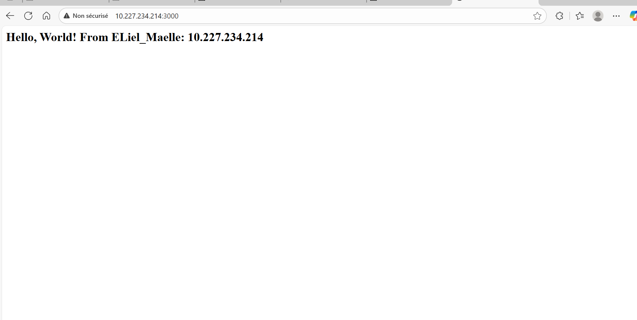

Après l’arrêt de l’application flask :

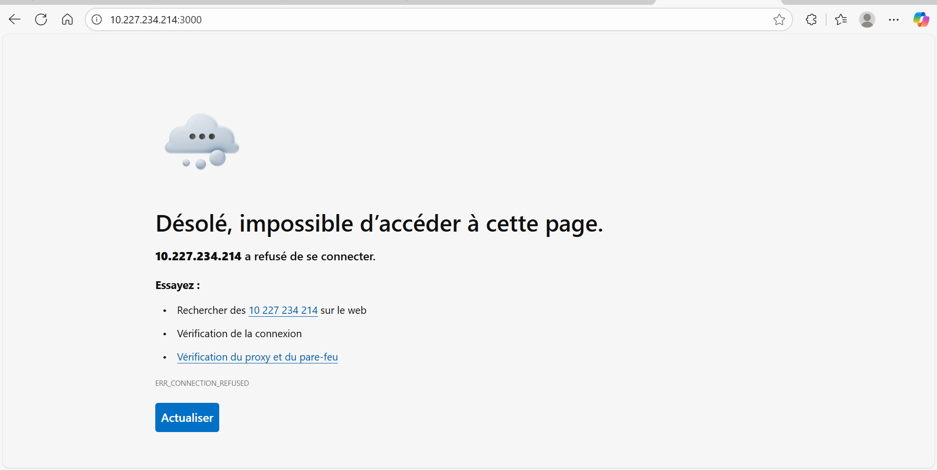

Question 16 : Captures d’écran
Avant le premier rafraîchissement :

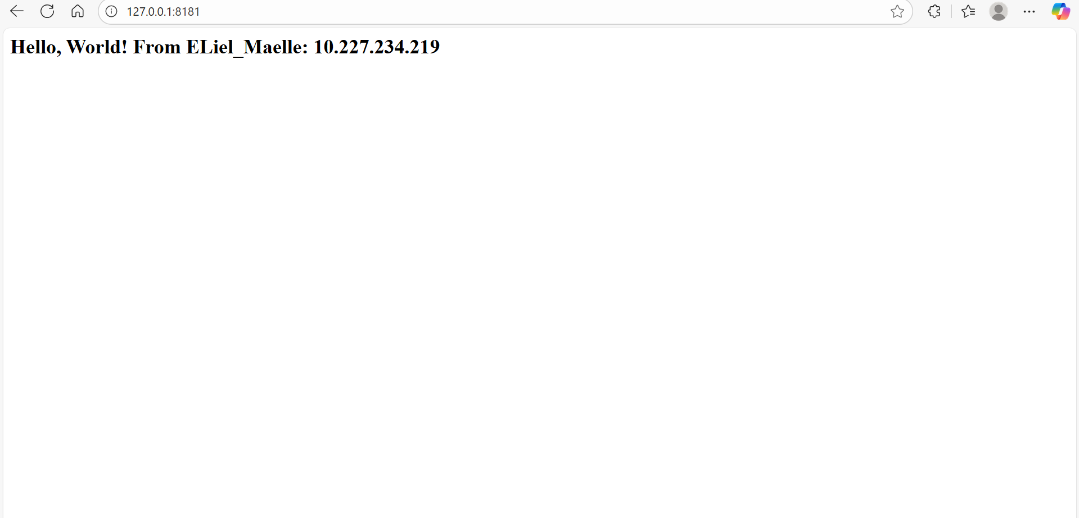

Après le premier rafraîchissement :
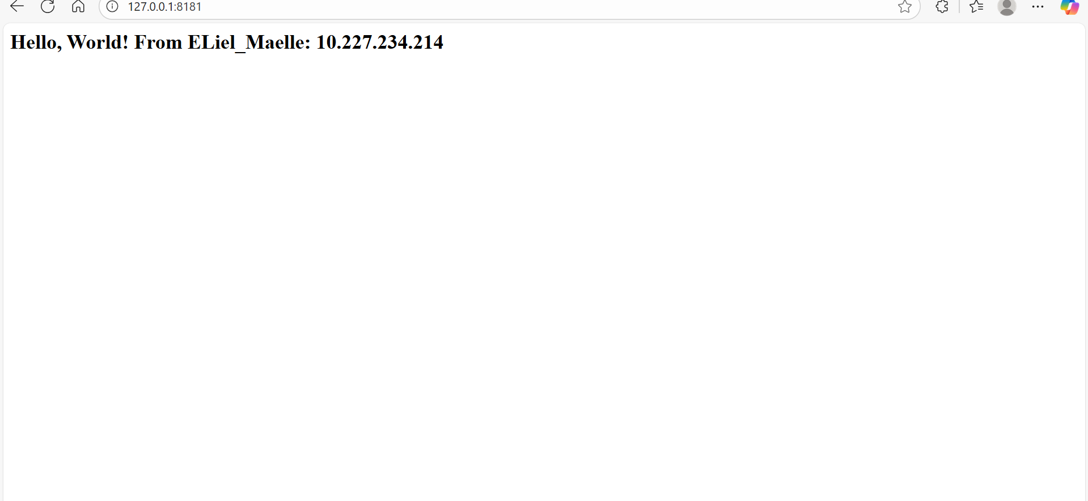

Question 17 : Captures d’écran
Après fermeture du membre A on voit ceci :
- Au niveau du port 8181 (on peut voir le serveur du membre B)
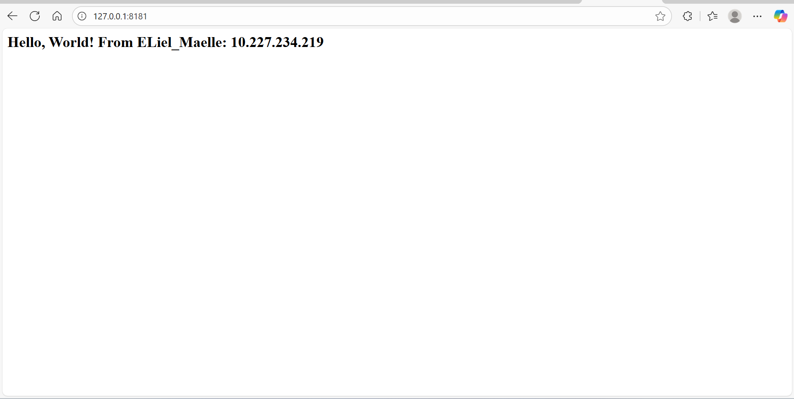

- Au niveau du port 3000:
